Доклад
начальника отдела регистрации и учета налогоплательщиков
УФНС России по Омской области
Добротворской С.В. на публичных обсуждениях 26.02.2021

на тему: «Последствия недостоверных сведений ЕГРЮЛ.
Исключение юридических лиц и индивидуальных предпринимателей из государственных реестров по решению регистрирующего органа: порядок, основания».

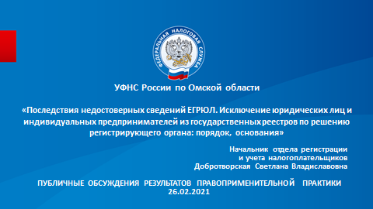

С целью формирования прозрачной налоговой среды и обеспечения участников гражданского оборота актуальными и достоверными сведениями налоговыми органами Омской области на постоянной основе ведется работа по проверке достоверности сведений Единого государственного реестра юридических лиц (ЕГРЮЛ).
Наличие в реестре записей о недостоверности несет определенные негативные последствия как для юридического лица, так и для его руководителей и учредителей.
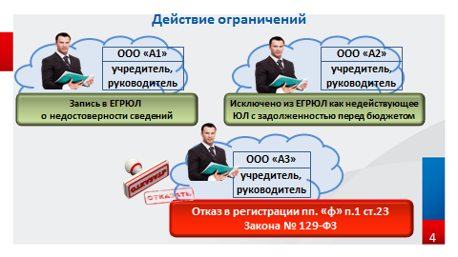
Так, руководители и учредители организаций, в отношении которых в ЕГРЮЛ внесены записи о недостоверности, в течение трех лет не смогут стать руководителями и учредителями других юридических лиц. Такое ограничение установлено Федеральным законом от 08.08.2001 № 129-ФЗ «О государственной регистрации юридических лиц и индивидуальных предпринимателей» (пп. ф) п. 1 ст. 23 Закона). При попытке регистрации в обход указанного ограничения регистрирующим органом будет вынесено решение об отказе в регистрации.
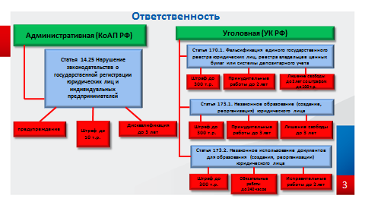
За представление в регистрирующий орган недостоверных сведений установлена административная ответственность. Статьей 14.25 КоАП предусмотрено несколько видов административных наказаний: от штрафа до дисквалификации.
Так, за 2020 год за представление недостоверных сведений в Омской области привлечено к ответственности в виде штрафа 887 должностных лиц. В тех же случаях, когда доказано представление заявителями заведомо ложных сведений, протоколы переданы в суд, который назначил им наказание в виде дисквалификации. Такую ответственность понесли в 2020 году 216 должностных лиц. Эти граждане выведены из гражданского оборота, так как на срок дисквалификации не вправе занимать должности в органах управления юридических лиц.
Кроме того, за преступления, связанные с государственной регистрацией юридических лиц, установлена уголовная ответственность.
Так, по материалам налоговых органов за 2020 год:
- возбуждено 264 уголовных дела по статьям 173.1 и 173.2 УК РФ за регистрацию юридических лиц на подставное лицо и незаконное использование документов для регистрации;
- судом вынесены 85 обвинительных приговоров, осужденные приговорены к наказаниям в виде штрафа, обязательных либо исправительных работ.
А организация с недостоверными сведениями в ЕГРЮЛ может быть исключена из реестра по решению регистрирующего органа.
Руководители и учредители организаций, исключенных из ЕГРЮЛ в качестве недействующих с задолженностью перед бюджетом, в течение 3 лет не смогут стать руководителями и учредителями других юридических лиц.

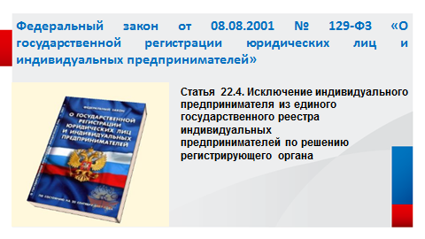
С 1 сентября 2020 года вступили в силу изменения в Федеральный закон от 08.08.2001 № 129-ФЗ «О государственной регистрации юридических лиц и индивидуальных предпринимателей». В закон добавлена статья 22.4, которая предусматривает возможность исключения недействующих предпринимателей из Единого государственного реестра индивидуальных предпринимателей (ЕГРИП).

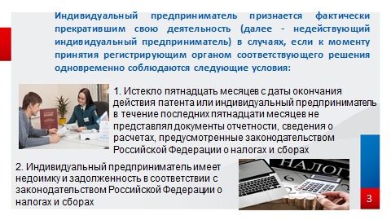
Под недействующими понимаются предприниматели, которые более 15 месяцев не представляют налоговую отчетность или у которых истекло 15 месяцев с даты окончания действия патента, и при этом не погашены долги по налогам.
Поскольку исключение предпринимателей из ЕГРИП – новая норма, хочется подробнее остановиться на последствиях такого исключения.
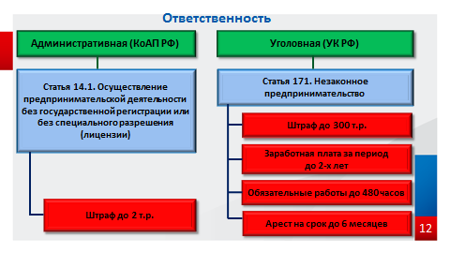
Во-первых, исключение предпринимателя из ЕГРИП делает его дальнейшую предпринимательскую деятельность незаконной. За ведение такой деятельности без регистрации установлена административная и уголовная ответственность (14.1 КоАП РФ, ст. 171 УК РФ).
В 2020 году только на основании протоколов, составленных налоговыми органами Омской области, 174 лица привлечены судами к административной ответственности с назначением штрафа.
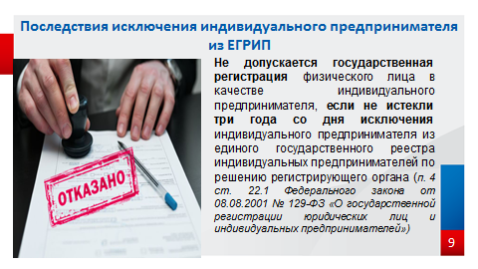
Кроме этого, физическое лицо, исключенное из ЕГРИП, не сможет вновь зарегистрироваться в качестве индивидуального предпринимателя в течение трех лет со дня исключения индивидуального предпринимателя из реестра. Такая норма введена в статью 22.1 Закона о регистрации.
По состоянию на 1 февраля из ЕГРИП исключено почти семь тысяч (6915) предпринимателей, проживающих на территории Омской области. В отношении 1224 предпринимателей принято решение о предстоящем исключении, но процедура исключения еще не завершена.
Чтобы избежать нежелательных последствий, УФНС России по Омской области рекомендует предпринимателям, имеющим намерение продолжать ведение деятельности в статусе индивидуального предпринимателя, обеспечить своевременное представление отчетности в налоговые органы и уплату налогов и страховых взносов.
Если все-же предприниматель принял решение о прекращении деятельности, то ему необходимо сделать это в соответствии с законодательством о госрегистрации, т.е. подать в регистрирующий орган заявление по установленной форме.
Аналогичные рекомендации для организаций, их руководителей и учредителей:
- своевременно представлять отчетность в налоговые органы;
- уплачивать налоги и страховые взносы:
- обеспечить достоверность содержащихся в ЕГРЮЛ сведений;
- в случае фактического прекращения деятельности провести ликвидацию юридического лица в порядке, установленном Гражданским кодексом.

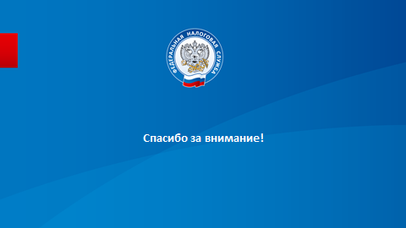

Спасибо за внимание.

